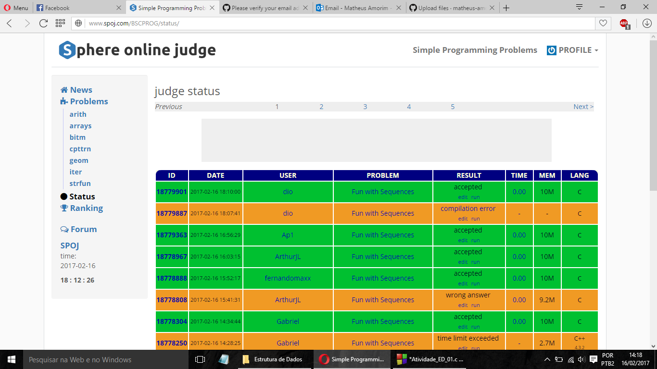

Figura 1 – Confirmação de Aprovação no SPOJ (Nome do usuário – dio).

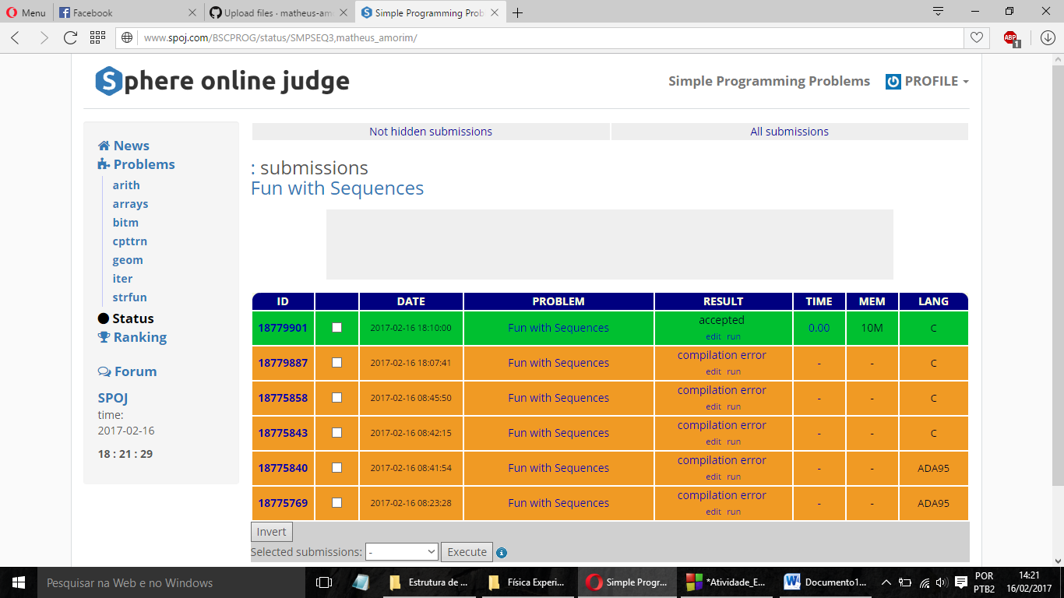

Figura 2 – Histórico de submissões na plataforma.